Digital Attitude srl

Si prega di compilare la scheda rispettando il limite massimo di 5000 caratteri, spazi inclusi

Il cliente era alla ricerca di una soluzione innovativa per coniugare obiettivi di formazione, learning e cambiamento comportamentale su temi e contenuti legati alle nuove modalità di lavoro che l’azienda stava implementando, potendo gestire sia la criticità legata al remote working di tutta la struttura, sia l’importante obiettivo di rendere sostenibile nel tempo l’adozione e l’impatto sulle persone del percorso avviato.
Per supportare questo processo diventa fondamentale pensare a occasioni e strumenti di apprendimento realmente integrati nel quotidiano delle persone, tenendo in considerazione che il 70% dell’apprendimento avviene tramite l’esperienza diretta, mentre soltanto il 20% è relativo all’interazione con il proprio network di relazioni e il restante 10% avviene su base teorica.

Descrizione della soluzione tecnologica (tecnologie usate, architettura, ecc.).

Il sistema alla base di h.i. è disegnato sul modello comportamentale delle abitudini proposto da Charles Duhigg, giornalista e autore del saggio “The power of habits”, che afferma che per determinare un nuovo comportamento, è necessario "installare" una nuova abitudine attraverso azioni ripetute: 1. iniziare con piccoli passi che richiedono uno sforzo minimo; 2. trovare un'abitudine già esistente, a cui agganciare il nuovo comportamento; 3. ripetere il comportamento ogni giorno, per almeno 30 giorni; 4. parlarne con qualcuno e assicurarsi di attenersi al comportamento; 5. partire da subito, senza rimandare.
h.i. sfrutta questa teoria scientifica traducendola in un algoritmo che influenza i comportamenti degli utenti con una guida di coaching personalizzata, di cui usufruire in tempo reale. h.i opera con modelli di utilizzo basati sui dati e sull’architettura specifica del tool che l’utente desidera padroneggiare.
Di seguito le componenti principali della piattaforma:
– Tips: brevi consigli e suggerimenti quotidiani sulle new ways of working e su come lavorare in modo smart. Sono lo strumento di awareness primario di h.i. e un mezzo di comunicazione circolare altamente efficace. Ogni mattina l’utente può leggere una pillola formativa coinvolgente, mantenendo il contatto diretto con il proprio coach digitale. I tips appaiono proprio come messaggi del buongiorno, prima che l'utente esegue l'azione di base, trasmettendo un messaggio ad hoc sui contenuti del piano di apprendimento e le sue declinazione operative, evidenziando benefici immediati per l'utente;
– Nudge: durante il compimento di un’azione, hi manda un suggerimento contestualizzato e guida l’utente verso la scelta ottimale in quel momento. La frequenza degli stimoli è regolata grazie a meccanismi di intelligenza artificiale e da una specifica logica di design comportamentale.
– Feedback: informazioni utili fornite agli utenti che indicano come migliorare dopo l'esecuzione dell'azione principale. Può essere un feedback positivo, che premia l'azione intrapresa o un feedback correttivo, che segnala la possibilità di correggere un’azione precedente considerata non corretta.
– Digital dashboard: è l'hub centrale di hi sempre accessibile, il vero netflix on demand per continuare la formazione; è il luogo da cui è possibile gestire i propri piani di coaching, monitorare i propri processi e fruire approfondimenti ad hoc. La dashboard è accessibile direttamente via Teams o dalla traybar del desktop.

Descrizione del progetto di implementazione - complessità, tempi, aspetti organizzativi, costi, ecc.

Abbiamo costruito il progetto, avviando il dialogo con il dipartimento IT per poi coinvolgere tutte le altre funzioni: da HR a Security, ECU (Academy Formazione) e Internal Communication. Il progetto è stato di successo grazie ad un modello ibrido che ha coinvolto la totalità delle persone in azienda (ca. 30.000) con un piano di comunicazione e awareness creato ad hoc, e con una segmentazione in 3 diversi gruppi della popolazione coinvolta: ca. 10.000 hanno effettuato il percorso solo grazie alla piattaforma hi, circa 12.000 con workshop formativi e adoption toolkit, i restanti – appartenenti al field e meno coinvolti in dinamiche di collaborazione quotidiana, con la messa a disposizione dei principali materiali e strumenti di comunicazione e self-learning.
L’utilizzo della piattaforma habit-inspiring (saas) ha permesso di limitare i costi dell’introduzione di nuovi modi di lavoro garantendo di poter onboardare tutte le persone e in tempi ridotti, quindi con un alto tasso di efficienza ed efficacia.

Descrizione dei principali benefici raggiunti dall’azienda o pubblica amministrazione utente.

Il piano e l’implementazione della piattaforma ha attraversato in toto il periodo di pandemia ed è stato una risorsa fondamentale per permettere all’azienda di adottare il loro strumento scelto per la “collaboration”, ovvero Teams & M365, coniugandolo con l’introduzione di nuove logiche di apprendimento digitale e di sviluppo di nuove attitudini e comportamenti.
Come piattaforma saas anche il beneficio apportato in termini di riduzione dell’impatto economico rispetto a tradizionali sistemi di formazione e learning, è stato decisivo.
Questo, semplificato a livello grafico, il journey attraverso cui abbiamo condotto tutte le persone in ENI, e data driven (durante ed ex-post) grazie alla dashboard e agli analytics della piattaforma abbiamo potuto constatare il significativo tasso di incremento nell’adoption e nell’utilizzo dei nuovi strumenti messi a disposizione dall’azienda.
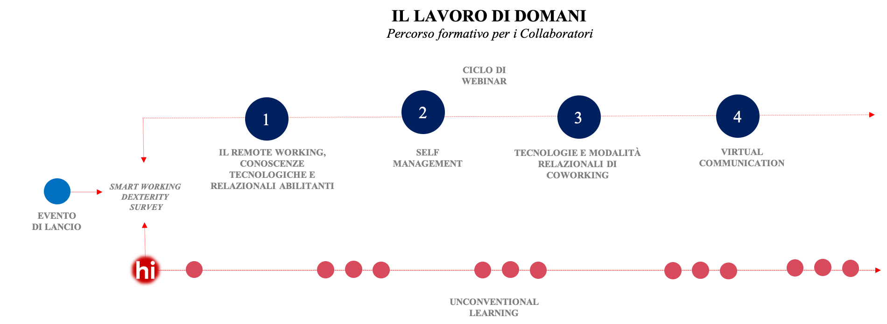

Descrizione degli elementi distintivi e di reale innovatività/originalità della soluzione, anche con riferimento a soluzioni «concorrenti».

Habit-Inspiring Platform è una piattaforma proprietaria Digital Attitude e brevettata con EU Patent Filing (advised by Schumacher & Wilsau PAG, Munich) - Application N. 19151679.8-1126 e vincitrice del Microsoft Digital Transformation Champ Awards 2020
Cloud Collaboration & Smart Working Gold Award.
L’innovatività della soluzione, grazie alle proprie logiche di AI e Machine Learning è costruita attraverso il cambio di paradigma nell’interazione e accompagnamento delle persone amplificando esponenzialmente i benefici e l’impatto dell’esperienza tradizionale del training disegnando piani di allenamento mirati per ciascuna persona, che non richiederanno più di 3 minuti al giorno di lavoro.
Utilizziamo la logica del nudging come un nuovo approccio al cambiamento comportamentale per introdurre e formare le persone ai nuovi modi di lavorare (new ways of working) e supportati da un nuovo modo di promuovere l’apprendimento (new ways of training). hi consente infatti di mantenere vivi nel tempo i contenuti presentati nei webinar e di non lasciare indietro nessun utente, soprattutto in questo momento in cui è importante per l’azienda coinvolgere e avere attenzione e cura di ogni singola persona. Con hi raggiungiamo i 4 obiettivi fondamentali di un percorso di adozione di nuove competenze digitali e non: communication, learning, engagement, change.

